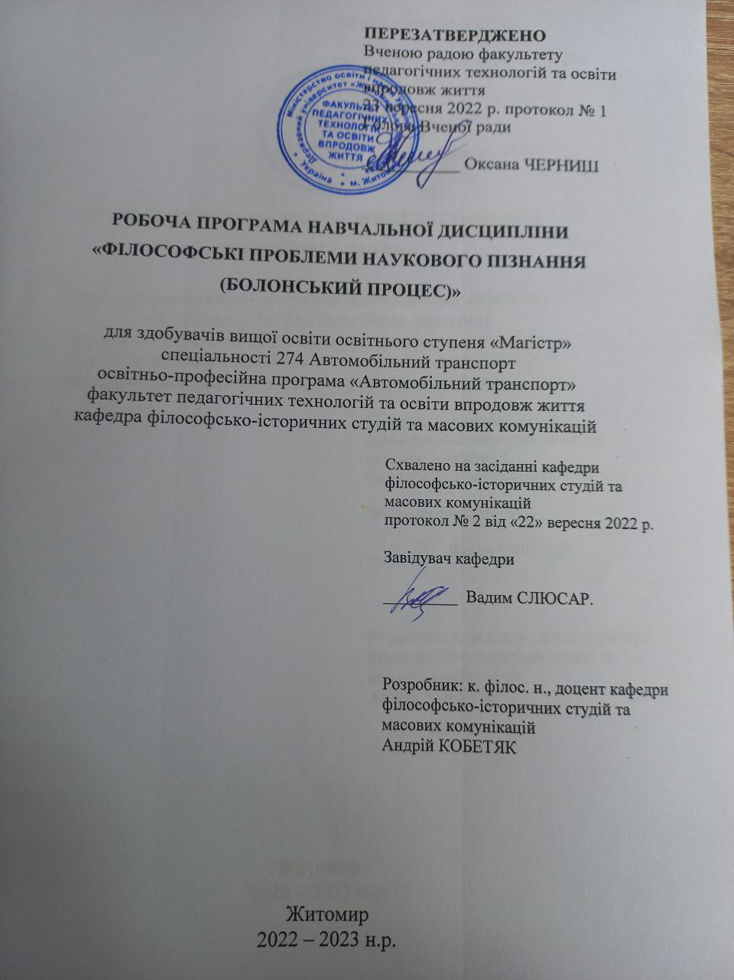

Опис навчальної дисципліни

Найменування показників | Галузь знань, спеціальність, спеціалізація, освітній ступінь | Характеристика навчальної дисципліни
 |  | денна форма навчання | заочна форма навчання
Кількість кредитів – 5 | Галузь знань  27 «Транспорт» | Нормативна
Модулів – 1 | Спеціальність  274 «Автомобільний транспорт» | Рік підготовки:
Змістових модулів – 2 |  | 1-й
 |  | Семестр
Загальна кількість годин -90 |  | 1-й | 1-й
 |  | Лекції
Тижневих годин для денної форми навчання:  аудиторних – 2  самостійної роботи студента - 5 | Освітній ступінь:  «магістр» | 16 год. | 4 год
 |  | Практичні
 |  | 16 год. | 6 год.
 |  | Лабораторні
 |  | - | -
 |  | Самостійна робота
 |  | 58 год. | 80 год.
 |  | Індивідуальні завдання: -
 |  | Вид контролю: екзамен
Примітка.
Співвідношення кількості годин аудиторних занять до самостійної і індивідуальної роботи становить:
для денної форми навчання – 36% / 64%
для заочної форми навчання – 11% / 89%
- Мета та завдання навчальної дисципліни

Освітня компонента «Філософські проблеми наукового пізнання (Болонський процес)» належить до циклу загальної підготовки нормативних освітніх компонент навчального плану підготовки студентів з спеціальності 274 «Автомобільний транспорт», освітньо-професійної програми «Автомобільний транспорт».

Метою дисципліни є оволодіння здобувачами вищої освіти філософськими основами та методологією наукового пізнання, розуміння сутності та специфіки наукових досліджень.
Предметом дисципліни є закономірності та тенденції наукового пізнання як особливої діяльності щодо виробництва наукових знань, наука як соціальний інститут, наука в системі вищої освіти, Болонський процес як процес структурного реформування національних систем вищої освіти країн Європи.

Завдання:
- засвоєння теоретичних знань про закономірності та тенденції наукового пізнання;
- формування вміння використання отриманих знань в наукових дослідженнях за спеціальністю «Транспортні технології»;
- формування науково-методологічного світогляду через вивчення специфіки наукових знань та наукової картини світу;
- розуміти зміст Болонського процесу та особливості наукової діяльності у закладах вищої освіти.

Зміст навчальної дисципліни направлений на формування наступних компетентностей:
ЗК 04. Навички міжособистісної взаємодії
ЗК 07. Цінування та повага різноманітності та мультикультурності
ЗК 10. Здатність діяти на основі етичних міркувань (мотивів)
ЗК 13. Здатність діяти соціально відповідально та свідомо.
ЗК 14. Здатність усвідомлювати людські можливості та тендерні проблеми

ФК 01. Здатність працювати в групі над великими проектами в галузі автомобільного транспорту
ФК 04. Здатність розуміти і враховувати соціальні, екологічні, етичні, економічні та комерційні міркування, що впливають на реалізацію технічних рішень на автомобільному транспорті
ФК 09. Здатність продемонструвати розуміння вимог до діяльності за спеціальністю, зумовлених необхідністю забезпечення сталого розвитку України, її зміцнення як демократичної, соціальної та правової держави

Отримані знання з навчальної дисципліни стануть складовими наступних програмних результатів навчання за спеціальністю 274 «Автомобільний транспорт»
У результаті вивчення дисципліни студенти повинні здобути такі результати навчання:
ПРН 04. Демонструвати здатність критично осмислювати проблеми у галузі автомобільного транспорту, у тому числі на межі із суміжними галузями, інженерними науками, фізикою, екологією, економікою.
ПРН 05. Демонструвати здатність зрозуміло і недвозначно доносити власні висновки з проблем створення, експлуатації та ремонту об’єктів автомобільного транспорту, а також знання та пояснення, що їх обґрунтовують, до фахівців і нефахівців, зокрема до осіб, які навчаються.
- Програма навчальної дисципліни

Змістовний модуль 1. Наука як особливий тип знання
- Природа науки.
Наука як особливий тип знання. Атрибутивні характеристики наукового знання. Співвідношення науки і філософії. Наукове і міфологічне знання. Наукове і повсякденне знання. Наукове і релігійне знання. Наукове і позанаукове знання.
- Стадії розвитку науки.
Антична наука. Наука в епоху Середньовіччя. Новоєвропейський період розвитку науки: а) класичний етап; б) некласична наука; в ) постнекласична наука.
- Особливості наукової діяльності.
Мова науки. Соціокультурна сутність науки. Наука і мораль. Етика науки. Основні функції науки.
- Структура наукового знання.
Емпіричний і теоретичний рівні наукового знання. Загальнонаукові і загальнологічні форми наукового знання. Наукове поняття. Науковий закон. Наукова модель. Емпіричні форми наукового знання. Емпіричний закон. Теоретичні форми наукового знання. Ідеалізація. Теоретичний закон. Наукова проблема. Наукова гіпотеза. Наукова картина світу. Теорія як ідеал наукового пізнання. Наукова теорія як складна система. Теорія і реальність. Дисциплінарна структура науки. Класифікація наук.
- Метод і методологія.
Науковий метод на різних рівнях наукового пізнання. Наукові методи, методологічні принципи й інші регулятиви наукової діяльності. Емпіричні і теоретичні методи наукового пізнання (дослідження). Емпіричні методи наукового пізнання. Наукове спостереження. Вимірювання. Науковий експеримент. Теоретичні методи наукового пізнання. Ідеалізація. Уявний експеримент. Аксіоматичний метод. Формалізація. Математичне моделювання. Метод гіпотез і гіпотетико-дедуктивний метод. Загальнологічні методи наукового дослідження. Абстрагування. Порівняння. Аналіз і синтез. Індукція. Аналогія. Моделювання. Метод структурно-функціонального аналізу. Методологія науки і наукова раціональність. Фундаментальні і прикладні дослідження в науці.
Змістовний модуль 2. Наука як соціальний інститут
- Наукові традиції та наукові революції.
Взаємодія традицій і виникнення нового знання. Проблема наукових традиції. Різноманіття наукових традиції. Наукові революції як перебудова підстав науки. Глобальні революції і зміна типів наукової раціональності. Відкриття раціональності в філософії античності. Перша наукова революція і формування наукового твань раціональності. Друга наукова революція і зміни в типі раціональності. Третя наукова революція і формування нового типу раціональності Четверта наукова революція: тенденції повернення до античної раціональності. Основні концепції філософії науки.
- Особливості сучасного етапу розвитку науки.
Головні характеристики сучасної, постнекласичної науки. Освоєння саморазвивающихся синергетичних систем і нові стратегії наукового пошуку. Глобальний еволюціонізм і сучасна наукова картина світу. Осмислення зв'язків соціальних і внутрішньо наукових цінностей як умова сучасного розвитку науки. Етичні проблеми науки XXI ст. Постнекласичної науки і зміна світоглядних орієнтацій техногенної цивілізації. Сцієнтизм і антісніентізм. Роль науки в подоланні сучасних глобальних криз.
- Наука як соціальний інститут.
Наука як соціокультурний феномен. Історичний розвиток інституційних норм наукової діяльності. Еволюція способів трансляції наукових знань. Наука і економіка. Наука і влада. Проблема державного регулювання науки.
- Болонський процес як процес структурного реформування національних систем вищої освіти країн Європи.
Історія розвитку Болонського процесу. Зміст і головні складові Болонського процесу. Учасники Болонського процесу. Вища школа України в загальноцивілізаційному контексті. Напрямки структурного реформування вищої освіти України з огляду на Болонський процес.

4. Структура навчальної дисципліни

Назви змістових модулів і тем | Кількість годин
 | Денна форма |  |  |  |  |  |  |  |  |  |  | Заочна форма
 | Усьо-го |  |  | у тому числі |  |  |  |  |  |  |  | усьо-го | у тому числі
 |  |  |  | л | п | лр |  |  | інд |  | ср |  | л | п |  | лр |  | інд |  |  |  | ср
1 | 2 |  |  | 3 | 4 | 5 |  |  | 6 |  | 7 | 8 | 9 | 10 |  | 11 |  | 12 |  |  |  | 13
Модуль 1
Змістовний модуль 1. Наука як особливий тип знання
Тема 1 Природа науки |  | 7 |  | 2 |  |  |  |  |  |  | 5 | 10 | 2 |  |  |  |  |  |  |  | 8
Тема 2. Стадії розвитку науки |  | 8 |  |  | 2 |  |  |  |  |  | 6 | 8 |  |  |  |  |  |  |  | 8
Тема 3. Особливості наукової діяльності. |  | 9 |  | 2 | 2 |  |  |  |  |  | 5 | 8 |  |  |  |  |  |  |  | 8
Тема 4. Структура наукового знання. |  | 10 |  | 2 | 2 |  |  |  |  |  | 6 | 10 |  | 2 |  |  |  |  |  | 8
Тема 5. Метод і методологія |  | 10 |  | 2 | 2 |  |  |  |  |  | 6 | 10 |  | 2 |  |  |  |  |  | 8
Всього |  | 44 |  | 8 | 8 |  |  |  |  |  | 28 | 46 | 2 | 4 |  |  |  |  |  | 40
Змістовний модуль 2. Наука як соціальний інститут
Тема 1. Наукові традиції та наукові революції |  | 4 | 2 |  | 2 |  |  |  |  | 8 |  | 12 | 2 |  |  |  |  |  |  |  |  |  | 10
Тема 2. Особливості сучасного етапу розвитку науки |  | 6 | 2 |  | 2 |  |  |  |  | 7 |  | 12 |  |  | 2 |  |  |  |  |  |  |  | 10
Тема 3. Наука як соціальний інститут |  | 2 | 2 |  | 2 |  |  |  |  | 7 |  | 10 |  |  |  |  |  |  |  |  |  |  | 10
Тема 4. Болонський процес |  |  | 2 |  | 2 |  |  |  |  | 8 |  | 10 |  |  |  |  |  |  |  |  |  |  | 10
Всього |  | 46 | 8 |  | 8 |  |  |  |  | 30 |  | 44 | 2 |  | 2 |  |  |  |  |  |  |  | 40
Разом |  | 90 | 16 |  | 16 |  |  |  |  | 58 |  | 90 | 4 |  | 6 |  |  |  |  |  |  |  | 134

5. Теми практичних занять
(денна форма навчання)

№  з/п | Назва теми | Кількість  годин
 | Стадії розвитку науки | 2
 | Особливості наукової діяльності. | 2
 | Структура наукового знання. | 2
 | Метод і методологія | 2
 | Наукові традиції та наукові революції | 2
 | Особливості сучасного етапу розвитку науки | 2
 | Наука як соціальний інститут | 2
 | Болонський процес | 2
 | Разом | 16

5. Теми практичних занять
(заочна форма навчання)
№  з/п | Назва теми | Кількість  годин
 | Структура наукового знання. | 2
 | Метод і методологія | 2
 | Особливості сучасного етапу розвитку науки | 2
 | Разом | 6

6. Самостійна робота
- Природа науки.
Наука –ненаука: проблема демаркації.
Науковість знання.
- Стадії розвитку науки.
Становлення переднауки у стародавніх цивілізаціях.
- Особливості наукової діяльності.
Мова науки.
- Структура наукового знання.
Теорія і реальність.
Дисциплінарна структура науки.
Класифікація наук.
- Метод і методологія.
Методологія науки і наукова раціональність.
Фундаментальні і прикладні дослідження в науці.
- Наукові традиції та наукові революції.
Основні концепції філософії науки.
- Особливості сучасного етапу розвитку науки.
Роль науки в подоланні сучасних глобальних криз.
- Наука як соціальний інститут.
Проблема державного регулювання науки.
- Болонський процес.
Вища школа України в загальноцивілізаційному контексті
7. Індивідуальні завдання
Підготовка рефератів та написання есе щодо проблемного питання за темою заняття.

8. Методи навчання
Лекція, практичні заняття, самостійна робота з літературою, аналіз першоджерел, виконання творчих завдань, індивідуально-контрольна бесіда.

9. Методи контролю
Поточний контроль, усне опитування, перевірка рівня засвоєння тем, винесених на самостійне опрацювання, модульна контрольна робота, екзамен.
Об'єктом оцінювання знань студентів є програмний матеріал дисципліни різного характеру і рівня складності, засвоєння якого відповідно перевіряється під час поточного контролю і на заліку. Оцінювання здійснюється за 100-бальною шкалою.
Поточний контроль. В процесі поточного контролю здійснюється перевірка запам'ятовування та розуміння програмного матеріалу, набуття вміння висловлювати власну думку, опрацювання, публічного та письмового викладу (презентації) певних питань освітньої компоненти.
При перевірка рівня засвоєння тем, винесених на самостійне опрацювання оцінці підлягають: самостійне опрацювання окремих питань теми, написання рефератів.
При виконанні модульних (контрольних) завдань оцінці підлягають: тести, виконання письмових завдань під час проведення контрольних робіт, виконання індивідуальних завдань, інші завдання.
Система підсумкового контролю. Формою підсумкового контролю є екзамен. Студент має право не складати екзамен і отримати оцінку за результатами ПМК, якщо він виконав всі види навчальної роботи без порушення встановлених термінів і отримав позитивну (за національною шкалою) підсумкову оцінку і позитивно (більш ніж на 60 балів) вирішив тестові завдання.
Якщо студент отримав незадовільну оцінку або не згоден з оцінкою за результатами ПМК, він повинен скласти екзамен.

10. Розподіл балів

Поточне тестування та самостійна робота |  |  |  |  |  |  |  |  | Сума
Змістовий модуль 1 |  |  |  |  | Змістовий модуль 2
Т1 | Т2 | Т3 | Т4 | Т5 | Т6 | Т7 | Т8 | Т9 | 100
10 | 10 | 10 | 10 | 10 | 15 | 15 | 10 | 10

Шкала оцінювання

За шкалою | Екзамен | Залік | Бали
A | Відмінно | Зараховано | 90-100
B | Добре | Зараховано | 82-89
C |  |  | 74-81
D | Задовільно | Зараховано | 64-73
E |  |  | 60-63
FX | Незадовільно | Не зараховано | 35-59
F |  | Не зараховано | 0-34
\

11. Рекомендована література

Основна література
- Добронравова І. С., Сидоренко Л. І., Чуйко В. Л. Філософія науки: підручник; за ред. І. С. Добронравової. Київ: ВПЦ "Київський університет", 2018. 255 с.
- Петрушенко В. Л. Філософія і методологія науки: навч. посіб. Львів : Вид-во Львіської політехніки, 2016. 184 с.
- Ратніков В. С. Основи філософії науки і філософії техніки: навчальний посібник. Вінниця: ВНТУ, 2012. 291 с.
- Рябченко В.І. Вища школа України в загальноцивілізаційному контексті: соціально-філософський аналіз з позицій світоглядно-компетентнісного підходу. [Монографія]. Київ: Фітосоціоцентр, 2015. 674 с.
- Самардак М. М. Філософія науки. Напрями, теми, концепції: навч. посіб. Київ: Парапан, 2011. 203 с.
- Сергієнко В. В. Філософські проблеми наукового пізнання: навч. посіб. Кременчук: Кременчуцький національний університет ім. Михайла Остроградського, 2011. 103 с.
- Ханстантинов В.О. Філософія науки: курс лекцій. Миколаїв: МНАУ, 2017. 188 с.
- Штанько В. І. Філософія і методологія сучасної науки. Підручник. Харків, 2017. 177 с.

Допоміжна література
- Болонський процес - структурна реформа вищої освіти на європейському просторі. http://www.euroosvita.net/prog/print.php/prog/print.php?id=233
- Добронравова І. С. Практична філософія постнекласичної науки про наукову істину та людську свободу. Філософія освіти. 2014. № 2. С. 224 – 234.
- Дротенко Л. Г. Філософія наукового пізнання. Навчальний посібник. Київ: Б/в, 2010. 224 с.
- Кадикало А. М. Аспекти трансформації орієнтирів наукового мислення. Практична філософія. 2016. № 4. С. 134 – 140.
- Лук’янець В.С. та ін. Науковий світогляд на зламі століть: монографія. Київ: ПАРАПАН, 2006. 288 с.
- Марчук М. Г. Ціннісні потенції знання. Чернівці : Рута, 2001. 319 с
- Ратніков В. С., Макаров Ю. З. Історія філософії та науки. Хрестоматія. Вінниця: Нова книга, 2009. 416 с.
- Рашкевич Ю. М. Болонський процес: історія, стан та перспективи. Освітня аналітика України. 2018. Вип. 3. С. 5-16.
- Скотнай В. Раціональне та ірраціональне в науці й освіті. Київ – Дрогобич : Коло, 2003. 288 с.
12. Інформаційні ресурси в Інтернеті

- Електронна бібліотека Державного університету «Житомирська політехніка» http://eztuir.ztu.edu.ua/
- Бібліотека українських підручників [Електронний ресурс] – Режим доступу до ресурсу: http://pidruchniki.ws/
- Архів журналу «Epistemological studies in Philosophy, Social and Political Sciences» https://visnukpfs.dp.ua/index.php/PFS

